Peut-on prévenir la réponse au traitement du TDHA ?

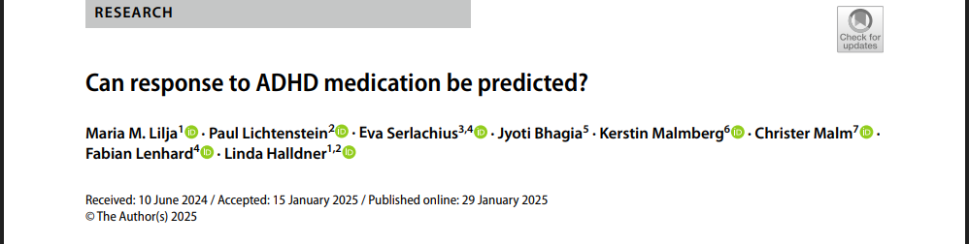

Introduction :
Le TDAH est un trouble neurodéveloppemental fréquent de l’enfant et de l’adolescent, avec une efficacité démontrée des traitements pharmacologiques (stimulants et non-stimulants). Cependant, une proportion significative de patients présente une réponse insuffisante ou des effets indésirables. L’enjeu est donc d’identifier des facteurs cliniques pertinents permettant de prédire la réponse au traitement.
L’étude présentée a pour objectif d’examiner ces facteurs dans une grande cohorte prospective (N = 638), représentative de la pratique clinique réelle.
- Méthodes :
L’étude est une cohorte prospective multicentrique, incluant 638 enfants et adolescents atteints de TDAH suivis dans des conditions de soins réels.
- Objectif : identifier les facteurs cliniques associés à la réponse au traitement médicamenteux du TDAH.
- Évaluation clinique :
  - Symptômes de TDAH mesurés par l’ADHD Rating Scale (ADHD-RS),
  - Fonctionnement global par la Clinical Global Impression – Severity (CGI-S) et la Clinical Global Impression – Improvement (CGI-I),
  - Présence de comorbidités par le Kiddie-Schedule for Affective Disorders and Schizophrenia (K-SADS),
  - Troubles du comportement par la Strengths and Difficulties Questionnaire (SDQ),
  - Données supplémentaires par l’Inventory of Callous-Unemotional Traits (ICU) et l’échelle de fonctionnement global (GAF).
- Traitements analysés : stimulants (méthylphénidate, amphétamines) et non-stimulants (atomoxétine, guanfacine, clonidine).
- Critère principal de jugement : réponse au traitement définie par une amélioration cliniquement significative de l’ADHD-RS et du CGI-I après plusieurs semaines de suivi.
- Résultats :
a) Caractéristiques de la population
- Nombre total inclus : 638 enfants/adolescents.
- Âge moyen : 11,6 ans (médiane 12 ans).
- Sexe : 63,5 % garçons (N = 405).
- Répartition géographique : 82 % Stockholm (N = 522), 15 % Västerbotten (N = 97), 3 % Gotland (N = 19).
- Perdus de vue : 216 au suivi de 3 mois.
- Exclus (SNAP-IV manquant) : 3.
- Cohorte finale analysée : 419 participants.
b) Analyses de régression logistique multinomiale
- Les analyses univariées ont montré une association significative entre :
  - Scores totaux SNAP-IV,
  - Scores d’inattention,
  - Scores d’hyperactivité/impulsivité,
  - Scores combinés,
  - Région,
  - Âge relatif,
  - Initiation du traitement au suivi de 3 mois.
- Les valeurs de pseudo R² de McFadden étaient faibles (0,007 à 0,018), indiquant que ces variables expliquaient peu de variance.
- Aucune interaction significative entre variables indépendantes n’a été retrouvée.
c) Modèles de Machine Learning
- Plusieurs modèles testés, incluant 13 variables cliniques.
- Le modèle Bootstrap Forest a montré la meilleure performance sur l’échantillon d’entraînement.
- Cependant, sur le jeu de validation (25 % de l’échantillon indépendant), aucun modèle n’a été significatif, indiquant une faible valeur prédictive.
d) Données descriptives :
Les différences étaient visibles au niveau des scores SNAP initiaux et de certaines variables sociodémographiques, mais globalement aucun facteur n’a permis de prédire de façon fiable la réponse médicamenteuse.
- Discussion :
Les auteurs soulignent que malgré l’utilisation d’une grande cohorte prospective (N = 638) et l’examen de plus de 20 variables cliniques et démographiques, aucun facteur n’a permis de prédire de manière fiable la réponse au traitement médicamenteux du TDAH.
a) Interprétation des résultats
- Les scores initiaux du SNAP-IV (total, inattention, hyperactivité/impulsivité) étaient associés aux groupes de réponse en analyses univariées. Cependant, l’explication statistique restait très faible (pseudo R² < 0,02).
- Les modèles de Machine Learning (dont le Bootstrap Forest) n’ont pas réussi à généraliser aux données de validation, confirmant la faible valeur prédictive des variables cliniques testées.
- Ainsi, même des facteurs cliniquement plausibles comme l’âge, le sexe, les comorbidités ou la sévérité initiale du TDAH n’ont pas permis d’anticiper la réponse médicamenteuse.
b) Comparaison avec la littérature
Ces résultats rejoignent les conclusions de revues antérieures, qui indiquent que les caractéristiques cliniques seules ne suffisent pas à expliquer l’hétérogénéité de la réponse thérapeutique (1–3).
- Les études de pharmacogénétique ont mis en évidence des associations avec certains variants (DAT1, DRD4, ADRA2A), mais leur reproductibilité est limitée et leur utilité clinique reste incertaine (4–6).
- Les travaux de neuroimagerie et d’EEG montrent des résultats prometteurs (ex. normalisation fronto-striatale sous traitement), mais ceux-ci ne sont pas encore transposables à la pratique courante (7–9).
c) Implications cliniques
- À ce jour, la réponse au traitement du TDAH ne peut pas être prédite par des variables cliniques simples.
- La stratégie thérapeutique doit donc rester empirique et individualisée, en procédant à des essais de traitement supervisés.
- La personnalisation de la prise en charge nécessitera l’intégration de facteurs biologiques (génétiques, neurobiologiques) combinés aux données cliniques.
d) Forces et limites de l’étude
- Forces : taille importante de l’échantillon, design prospectif, représentativité de la pratique clinique réelle.
- Limites : perte au suivi importante (216 participants), hétérogénéité des mesures, absence de données biologiques (génétiques/neuroimagerie) qui auraient pu améliorer la prédiction.
- Conclusion :
Cette étude prospective en vie réelle sur 638 enfants et adolescents montre que les facteurs cliniques et sociodémographiques classiques ne permettent pas de prédire de manière fiable la réponse aux traitements du TDAH.Les scores SNAP initiaux, l’âge, le sexe, la région ou les comorbidités n’apportent qu’une valeur prédictive marginale.Les modèles de Machine Learning n’ont pas confirmé de prédicteurs robustes.
Ces résultats renforcent l’idée que de futures recherches devront intégrer une approche multimodale (clinique, génétique, neuroimagerie, cognition) pour progresser vers une médecine personnalisée dans le TDAH (10–12).

Dr Yassine Nassiri
CHU Souss Massa
Septembre 2025

